11月13日刊行

我が家の農地が
地域の宝であり続けるために
相続対策に役立ち、エンディングノートとしても使える‼
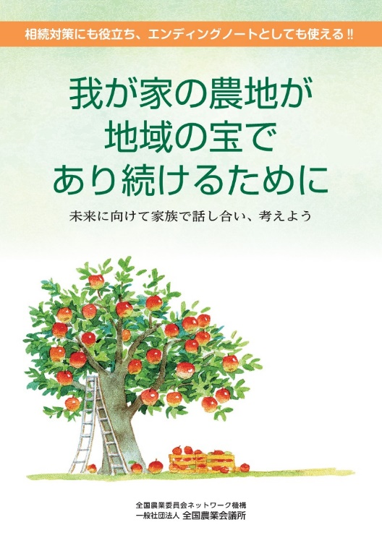
農地等を円滑に次世代へ継承するため、我が家の状況や農地・農機具の資産等を整理するノートです。家族で話し合うためのノートにもなり、エンディングノートとしても活用できます。

避けては通れない相続のこと。特に農地の相続は、宅地と比べて必要な手続きが増える場合があります。農地等を円滑に次世代へ継承し、農業を継続していくためには、早いうちから対策をしておくのがおすすめです。
また、「地域計画」の策定に向けた地域での話し合いの前にも、自分の家の意向をあらかじめ家族で話し合っておく必要があります。

今までの人生を振り返るとともに、これからのこと、もしもの時のことを家族で話し合うきっかけにしてみませんか。
R05-31 Ａ4判・44頁 定価770円（本体700円＋税）送料別
目 次
第１部 わたしのこと家族のこと 第２部 わたしの資産
第３部 資産の継承 第４部 相続に関すること、家族に伝えること、など

発行 全国農業委員会ネットワーク機構 〒102-0084 東京都千代田区二番町9-8 中央労働基準協会ビル
一般社団法人 全国農業会議所 TEL 03-6910-1131 https://www.nca.or.jp/tosho/

お申し込みは●●●農業会議へ（担当●●、●●）FAX●●●-●●●-●●●●
申  込  書 | 住 所：〒
 | 名 称：
 | 請求書宛名(上記と異なる場合に記入)：
 | 電話番号： （ ） 担当者：
 | 請求に必要な書類 ◇請求書 通 ◇見積書 通 ◇納品書 通
 | コード：R05-31 | 図書名：我が家の農地が地域の宝であり続けるために | 部数： 部
 | コード： - | 図書名： | 部数： 部
必着指定の有無〔 有り・無し 〕←どちらかを○で囲んでください
有りの場合：【 年 月 日】までに納品希望（この日より早く届く場合があります）
通 信 欄：
※請求書は図書納品後、別途送付。代金は請求書記載の口座にお振込みください。手数料はお客様負担です。
※納品は農業会議への注文後約１週間。 ※不明な点は●●●農業会議まで：電話●●●-●●●-●●●●

